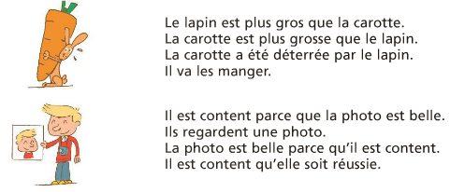
LECTURE
Compréhension de phrases
Recopie les phrases qui correspondent au dessin.
L1 a
1
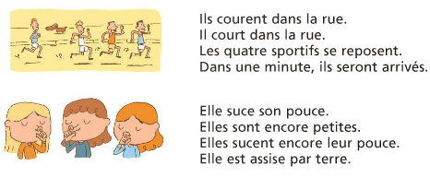
LECTURE
Compréhension de phrases

Recopie les phrases qui correspondent au dessin.

L1 a

2
1

2

1

2

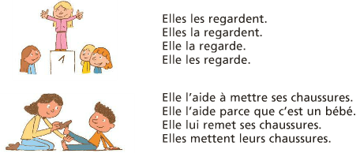
LECTURE
Compréhension de phrases

Recopie les phrases qui correspondent au dessin.

L1 a

3

1

2

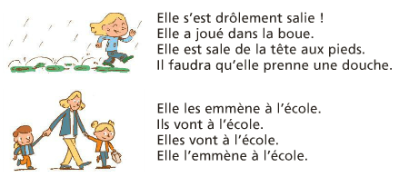
LECTURE
Compréhension de phrases

Recopie les phrases qui correspondent au dessin.

L1 a

4

1

2

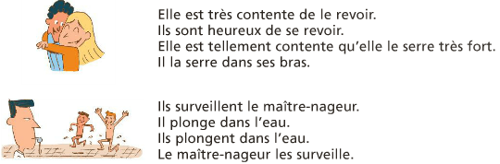
LECTURE
Compréhension de phrases
Recopie les phrases qui correspondent au dessin.
L1 a
5
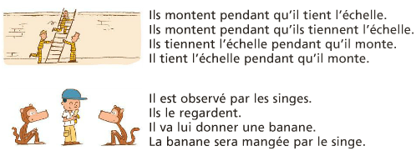
LECTURE
Compréhension de phrases

Recopie les phrases qui correspondent au dessin.

L1 a

6
1

2

1

2

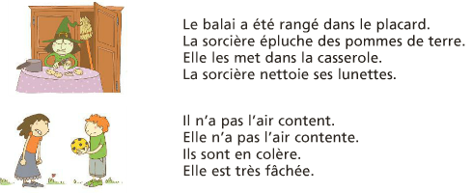
LECTURE
Compréhension de phrases

Recopie les phrases qui correspondent au dessin.

L1 a

7

1

2

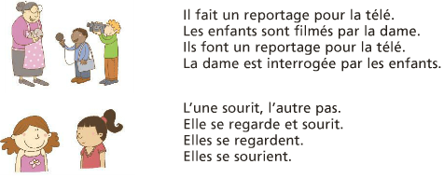
LECTURE
Compréhension de phrases

Recopie les phrases qui correspondent au dessin.

L1 a

8

1

2

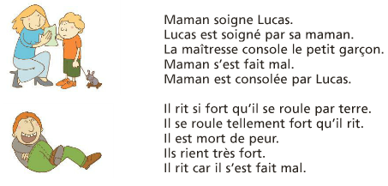
LECTURE
Compréhension de phrases
Recopie les phrases qui correspondent au dessin.
L1 a
9
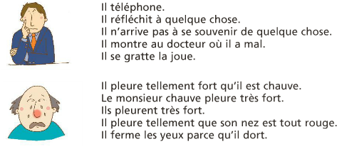
LECTURE
Compréhension de phrases

Recopie les phrases qui correspondent au dessin.

L1 a

10
1

2

1

2

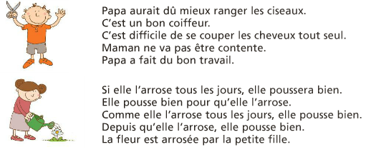
LECTURE
Compréhension de phrases

Recopie les phrases qui correspondent au dessin.

L1 a

11

1

2

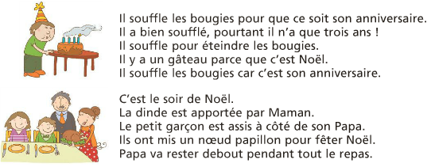
LECTURE
Compréhension de phrases

Recopie les phrases qui correspondent au dessin.

L1 a

12

1

2

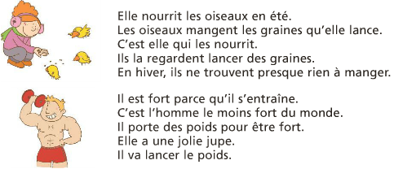
LECTURE
Compréhension de phrases
Recopie les phrases qui correspondent au dessin.
L1 a
13
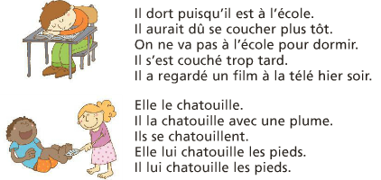
LECTURE
Compréhension de phrases

Recopie les phrases qui correspondent au dessin.

L1 a

14
1

2

1

2

